
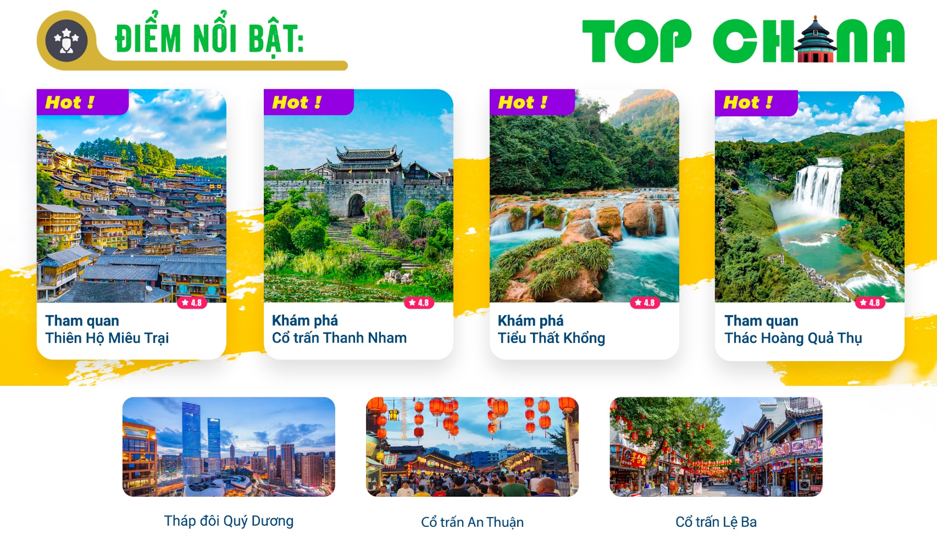
- Visa Trung Quốc cực kỳ đơn giản chỉ Hộ chiếu scan và hình
- Chương trình hấp dẫn với khách sạn 4* địa phương
- CHƯƠNG TRÌNH DU LỊCH THUẦN TUÝ – NO SHOP
- TẶNG 1 ĐÊM HOMESTAY TRONG THIÊN HỘ MIÊU TRẠI
- TẶNG TRẢI NGHIỆM TIỆC BÀN DÀI DÂN TỘC MIÊU
- TẶNG 1 BỮA BUFFET BBQ
NGÀY 1: | TP.HCM - QUÝ DƯƠNG (Ăn trên máy bay)
- Trưởng đoàn đón Quý khách tại sân bay Tân Sơn Nhất để làm thủ tục check-in đáp chuyến bay GY704 SGN- KWE 19:25 – 23:55 đi Quý Dương
- Đến Quý Dương, đoàn làm thủ tục nhập cảnh.
- Sau đó, xe và hướng dẫn viên đưa đoàn về khách sạn nghỉ ngơi, nghỉ đêm tại Quý Dương
NGÀY 2: | QUÝ DƯƠNG - LỆ BA (Ăn 3 bữa)
- Đoàn dùng bữa sáng tại khách sạn, làm thủ tục trả phòng. Sau đó đoàn di chuyển đi Lệ Ba.
- Đến Lệ Ba, đoàn dùng cơm trưa, sau đó di chuyển đi tham quan hu danh lam thắng cảnh Tiểu Thất Khổng (XiaoQiKong), là một trong những khu trọng tâm của Di sản Thiên nhiên Thế giới với địa mạo karst độc đáo. Nơi đây được đặt tên theo cây cầu đá bảy vòm được xây dựng từ thời nhà Thanh, bắc ngang dòng sông xanh biếc. Khu thắng cảnh dài khoảng 7 km, hội tụ đầy đủ cảnh quan núi, sông, rừng, hang động, hồ và thác. Không khí trong lành, thảm thực vật phong phú, nơi đây được mệnh danh là “viên ngọc lục bảo trên Trái Đất”, là tinh hoa của phong cảnh thiên nhiên Quý Châu. (bao gồm xe điện tham quan)
- Đoàn đi tham quan thành cổ Lệ Ba, đây là cổ thành mang đậm nét văn hóa lịch sử và phong vị dân tộc. Thành cổ được xây dựng tựa núi, mang vẻ cổ kính, trong các con phố nhỏ có nhiều kiến trúc và thủ công mỹ nghệ đặc trưng của các dân tộc thiểu số như người Bố Y, người Thủy. Du khách có thể thưởng thức các tiết mục ca múa truyền thống, trải nghiệm phong tục dân tộc và nếm thử ẩm thực đặc sản Quý Châu
- Đoàn dùng cơm tối, sau đó di chuyển về khách sạn nhận phòng nghỉ ngơi. Nghỉ đêm tại Lệ Ba
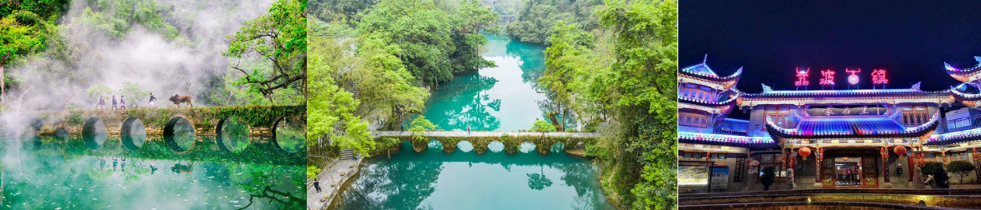
NGÀY 3: | LỆ BA – TÂY GIANG (Ăn 3 bữa)
- Đoàn dùng bữa sáng tại khách sạn, làm thủ tục trả phòng. Đoàn di chuyển về Tây Giang.
- Đến Tây Giang đoàn ăn trưa, sau đó di chuyển vào Miêu Trại nhận phòng, tụ do tham quan Thiên Hộ Miêu Trại Tây Giang đây là thôn trại người Miêu lớn nhất thế giới, gồm hơn mười bản làng nối liền theo sườn núi, với hàng nghìn ngôi nhà sàn gỗ. Nơi đây còn lưu giữ trọn vẹn kiến trúc, trang phục, ẩm thực và phong tục truyền thống của dân tộc Miêu, được mệnh danh là “bảo tàng sống về văn hóa Miêu”. Tại đây, du khách có thể dạo bước trong quần thể nhà sàn cổ kính, chiêm ngưỡng nghi thức đón khách của các thiếu nữ người Miêu trong trang phục rực rỡ, thưởng thức các tiết mục ca múa, lễ hội truyền thống như Tết Năm Mới của người Miêu, Lễ trống cất giấu… Ngoài ra còn có thể trải nghiệm nghề rèn bạc, in sáp ong và tham quan bảo tàng dân tộc Miêu để tìm hiểu sâu hơn về lịch sử và văn hóa độc đáo nơi đây. Khi đêm xuống, toàn bộ bản làng lung linh ánh đèn, trải dài theo triền núi, tựa như dải Ngân Hà rơi xuống nhân gian, tạo nên một trong những khung cảnh đêm đẹp nhất của Quý Châu. (bao gồm xe điện tham quan)
- Quý khách tham gia bữa tiệc tối với văn hoá Tiệc bàn dài của người Miêu. Đây là một trong những hình thức chiêu đãi đặc sắc nhất của dân tộc Miêu. Bàn tiệc có thể kéo dài hàng trăm mét, cả bản cùng ăn uống trong bầu không khí náo nhiệt. Du khách sẽ được thưởng thức các món đặc sản của người Miêu, đồng thời cảm nhận sự nồng hậu khi người Miêu hát mời rượu, mang đến trải nghiệm đậm đà phong vị truyền thống
- Quý khách nghỉ đêm tại homestay Thiên Hộ Miêu Trại.
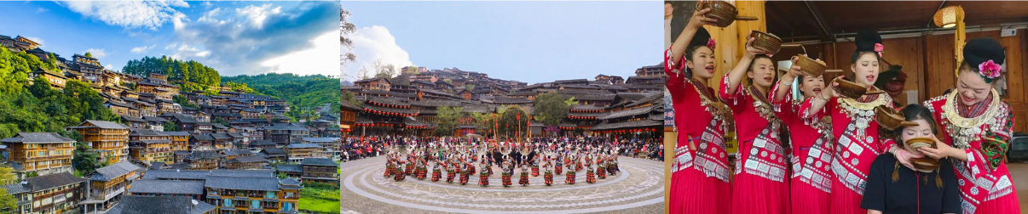
NGÀY 4: | TÂY GIANG – AN THUẬN (Ăn 2 bữa)
- Đoàn dùng bữa sáng tại khách sạn, làm thủ tục trả phòng. Đoàn di chuyển đến An Thuận.
- Trên đường đi đoàn tham quan check in Vòi rồng Long Lí: được biết đến là "vòi vách đá” lớn nhất ở Trung Quốc, nó nằm ở huyện Long Lí, Quý Châu. Vòi cao 16 mét và được rèn bằng 11, 8 tấn đồng thau. Nó chảy khoảng 60 tấn mỗi giờ, tạo thành thác nước trên cao gọi là rồng vàng phun nước.
- Đoàn ăn trưa tại nhà hàng địa phương. Sau đó, quý khách di chuyển đi tham quan thành cổ An Thuận, nằm ở phía tây tỉnh Quý Châu, từ thời Minh nơi đây đã là trọng trấn quân sự và trung tâm buôn bán quan trọng của vùng Tây Nam. Cổ thành được xây dựng tựa núi, dựa sông, bố cục ngay ngắn, còn lưu giữ nhiều con đường lát đá xanh và nhà cổ. Không chỉ mang đậm hơi thở lịch sử, nơi đây còn hòa quyện văn hóa của nhiều dân tộc như Hán, Miêu, Bố Y. Dạo bước trong những con ngõ cổ kính có thể cảm nhận nét xưa, không gian yên bình nơi đây, quý khách tự do hưởng thức những món ăn đường phố đặc sắc của người địa phương. (ăn tối tự túc)
- Đoàn di chuyển về khách sạn nhận phòng nghỉ ngơi. Nghỉ đêm tại An Thuận.
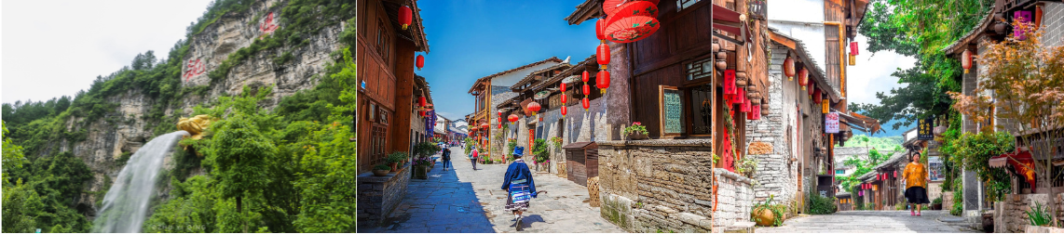
NGÀY 5: | AN THUẬN – QUÝ DƯƠNG (Ăn 3 bữa)
- Quý khách ăn sáng tại khách sạn, đoàn làm thủ tục trả phòng. Đoàn di chuyển tham quan thác Hoàng Quả Thụ, là thác nước lớn nhất châu Á, nổi tiếng với dòng chảy hùng vĩ. Ban ngày uy nghi tráng lệ, ban đêm lại khoác lên vẻ đẹp huyền ảo dưới ánh sáng lung linh và làn sương nước. Vào ban đêm, thác được thắp sáng bằng hệ thống đèn màu rực rỡ, dòng nước đổ xuống trắng xóa tạo nên hiệu ứng ánh sáng kỳ ảo, tựa như bước vào chốn tiên cảnh. (bao gồm xe điện tham quan)
- Đoàn dùng cơm trưa, tiếp tục di chuyển về thành phố Quý Dương
- Đến thành phố Quý Dương, quý khách đến tham quan Tháp Giáp Tú, nằm bên bờ sông Nam Minh ở Quý Dương, được xây dựng từ thời Minh (niên hiệu Vạn Lịch), Tháp Giáp Tú mang ý nghĩa “khoa bảng tuấn tú” và là một biểu tượng văn hóa – lịch sử nổi tiếng của thành phố. Tòa lầu được dựng ngay sát mặt nước, mái cong tinh xảo, soi bóng xuống dòng sông tạo nên cảnh sắc thơ mộng.
- Trung tâm thành phố Quý Dương về đêm thu hút đông đảo lượng khách đến với mình nhờ sở hữu khí hậu ôn hòa quanh năm cùng cảnh quan tươi đẹp như chốn bồng lai tiên cảnh. (bao gồm: Tháp đôi Quý Dương, Chụp hình bên ngoài Bạch Cung, tự do mua sắm khu vực trung tâm...)
- Đoàn dùng cơm tối, sau đó về khách sạn nhận phòng nghỉ ngơi, nghỉ đêm tại Quý Dương.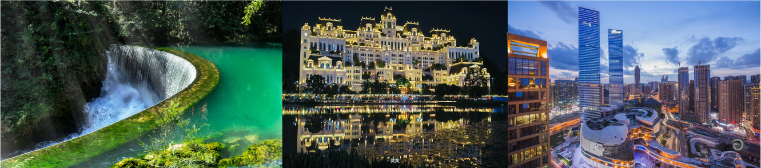
NGÀY 6: | QUÝ DƯƠNG – TPHCM (Ăn 2 bữa)
- Quý khách ăn sáng tại khách sạn, làm thủ tục trả phòng
- Đoàn di chuyển đi tham quan Cổ trấn Thanh Nham: Nằm ở phía nam thành phố Quý Dương - Quý Châu, đây là một cổ trấn có lịch sử hơn 600 năm. Nơi đây vẫn còn lưu giữ thành quách, đường lát đá, nhà cổ và từ đường từ thời Minh – Thanh, mang đậm phong vị cổ xưa. Du khách không chỉ có thể cảm nhận văn hóa đặc sắc của trung tâm Quý Châu, mà còn thưởng thức các món ăn nổi tiếng như đậu hũ viên, kẹo hoa hồng… là điểm đến lý tưởng để trải nghiệm lịch sử và phong tìn.Quý khách dùng bữa trưa, sau đó đoàn di chuyển ra sân bay làm thủ tục đáp chuyến bay GY703 15:00 -17:30 về TPHCM
- Đến TP.HCM, HDV chia tay đoàn. Hẹn gặp lại Quý khách trong những chuyến đi tiếp theo.
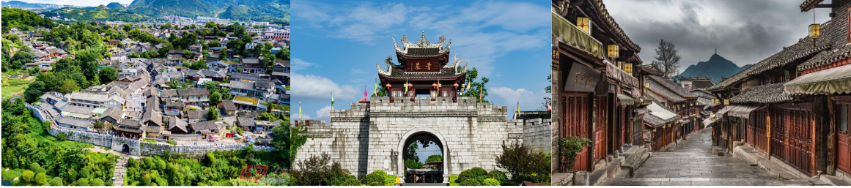

** Chú ý : Thứ tự chương trình có thể thay đổi theo sự sắp xếp của Hướng Dẫn Viên để phù hợp với tình hình thực tế nhưng vẫn đảm bảo đầy đủ các điểm tham quan đã nêu trong chương trình
NGÀY  KHỞI HÀNH |  | CHUYẾN BAY | GIÁ KHÁCH LẺ GHÉP ĐOÀN (VNĐ)
 |  | CHUYẾN BAY | NGƯỜI LỚN | TRẺ EM (Từ 0 - dưới 11T)  Ngủ chung giường với Cha Mẹ
01/11/2025  06/11/2025  15/11/2025  20/11/2025  29/11/2025 |  | GY704 SGN - KWE 19:25 - 23:55  GY703 KWE - SGN 15:00 - 17:30 | 16.990.000 | 13.592.000
04/12/2025 |  | GY704 SGN - KWE 19:25 - 23:55  GY703 KWE - SGN 15:00 - 17:30 | 16.990.000 | 13.592.000
GIÁ TOUR BAO GỒM:
- Vé máy bay khứ hồi theo đoàn (gồm 1 kiện 23kg + 05kg hành lý)
- Bảo hiểm du lịch Quốc tế suốt tuyến.
- Phí an ninh sân bay, bảo hiểm hàng không thuế phi trường 2 nước (có thể thay đổi tại thời điểm xuất vé).
- Khách sạn tiêu chuẩn 4* địa phương (2 người/phòng - phòng 3 người trường hợp đi lẻ nam hoặc nữ).
- Quý Dương: Jinghang Flight Hotel Guiyang hoặc tương đương
- Lệ Ba: Lijing Hotel Libo hoặc tương đương
- Tây Giang: Xijiang Qianhu Miaozhai Weijia Hotel hoặc tương đương
- An Thuận: Aili Jinzuo Hotel Ansshun hoặc tương đương
- Visa đoàn nhập cảnh Trung Quốc cho khách hộ chiếu Việt Nam. (Scan Hộ chiếu + FILE hình thẻ 4*6 nền trắng)
- Phục vụ 1 chai nước suối/khách/ngày.
- Các bữa ăn như chương trình (các bữa ăn có thể thay đổi phù hợp với tuyến điểm tuy nhiên vẫn đảm bảo đủ số lượng và chất lượng bữa ăn tương đương hoặc hơn).
- Xe máy lạnh vận chuyển suốt tuyến.
- Vé tham quan như chương trình.
- Trưởng đoàn và HDV địa phương phục vụ suốt tuyến theo chương trình.
GIÁ TOUR KHÔNG BAO GỒM:
- Chi phí cá nhân, hành lý quá cước, điện thoại, giặt ủi, tham quan ngoài chương trình.
- Phụ thu phòng đơn (nếu có) (3.000.000VNĐ).
- Visa tái nhập Việt Nam cho khách quốc tịch nước ngoài (nếu có): (giá tham khảo 945.000VNĐ/khách).
- Tips cho tài xế địa phương và hướng dẫn viên mức đề nghị: (1.296.000 VNĐ/khách).
GIÁ TOUR TRẺ EM:
- Trẻ em từ 0 tuổi đến dưới 11 tuổi (Không có chế độ giường riêng).
- Trẻ em từ 0 tuổi đến dưới 11 tuổi: 100% (Có chế độ giường riêng).
- Trẻ em đủ 11 tuổi trở lên: 100% giá tour người lớn.
ĐIỀU KIỆN HOÀN/HỦY:
- Ngay sau khi đăng kí tour, cọc 50% tổng giá tour, Phần còn lại Vui lòng thanh toán trước 14 ngày khởi hành.
- Hủy tour sau khi đăng ký phí phạt 50% tiền cọc (+phí visa nếu có).
- Hủy tour trước 30 ngày phí phạt = 50% tổng giá tour chương trình (+phí visa nếu có) (Tính theo ngày làm việc)
- Hủy tour trước 20 ngày phí phạt = 75% tổng giá tour chương trình (+phí visa nếu có) (Tính theo ngày làm việc)
- Sau thời gian trên phí phạt = 100% tổng giá trị chương trình (+ phí visa nếu có). (Tính theo ngày làm việc)
- Việc huỷ bỏ chuyến đi phải được thông báo trực tiếp với Công ty hoặc qua fax, email, tin nhắn điện thoại và phải được Công ty xác nhận. Việc huỷ bỏ bằng điện thoại không được chấp nhận.
- Đối với trường hợp quý khách đặt tour đi cùng nhóm bạn hoặc gia đình (từ 2 khách trở lên): Nếu một người trong nhóm không đạt visa thì được hoàn 100% tour, riêng các thành viên còn lại khác đã đạt visa mà huỷ tour sẽ áp dụng theo chính sách hủy tour chung.
- Thời gian hủy tour được tính cho ngày làm việc, không tính thứ bảy, chủ nhật và các ngày Lễ Tết.
LƯU Ý
- Trước khi đăng ký tour du lịch xin Quý khách vui lòng đọc kỹ chương trình tour, điều khoản, giá tour bao gồm cũng như không bao gồm trong chương trình.
- Trường hợp quý khách đã có visa sẽ được trừ lại 400.000 VNĐ
- Nếu khách hàng bị cơ quan xuất nhập cảnh từ chối xuất cảnh hoặc nhập cảnh vì lí do cá nhân (hình ảnh, thông tin trong bản gốc bị mờ, không rỏ ràng, hộ chiếu hết hạn hoặc không đúng qui định….), công ty du lịch sẽ không chịu trách nhiệm và sẽ không hoàn trả tiền tour.
- Công dân phải hoàn thành nghĩa vụ nộp thuế với nhà nước và không vi phạm pháp luật mới được xuất cảnh. Trong trường hợp cá nhân còn nợ thuế, không được phép xuất cảnh thì Công ty không chịu trách nhiệm bồi hoàn thiệt hại.
- Do tính chất là đoàn ghép khách lẻ, công ty sẽ nhận đủ số lượng khách tối thiểu 10 khách người lớn và đảm bảo đoàn sẽ khởi hành đúng lịch trình. Trong trường hợp trước 7 ngày khởi hành, đoàn không đủ khách, công ty có trách nhiệm và sẽ hoàn trả tiền tour.
- Quý khách đã phẫu thuật thẩm mỹ vui lòng làm lại hộ chiếu mới theo hình ảnh ở thời điểm hiện tại. Nếu không nhập cảnh được do ảnh hộ chiếu khác hình ảnh thực tế, công ty du lịch không chịu trách nhiệm và sẽ không hoàn trả tiền tour.
- Không giải quyết cho bất kì lí do thăm thân, kinh doanh…để tách đoàn.
- Do các chuyến bay phụ thuộc vào các hãng Hàng Không nên trong một số trường hợp giờ bay có thể thay đổi mà không được thông báo trước.
- (Hộ chiếu) Phải còn thời hạn sử dụng trên 6 tháng (Tính từ ngày khởi hành).
- Tour thuần túy du lịch, suốt chương trình Quý khách không được rời đoàn. (Đối với Khách hàng tách đoàn, Chi phí tách đoàn Phía cty Trung Quốc sẽ thu phí tách đoàn).
- Nếu khách là Việt Kiều hoặc nước ngoài có visa rời phải mang theo lúc đi tour.
- Trẻ em dưới 16 tuổi phải có bố mẹ đi cùng hoặc người được uỷ quyền phải có giấy uỷ quyền từ bố mẹ.
- Cty sẽ hỗ trợ về thủ tục hồ sơ trong khả năng khi Quý khách bị từ chối nhập cảnh vào lãnh thổ Trung Quốc.
- Trong những trường hợp khách quan như : khủng bố, thiên tai…hoặc do có sự cố, có sự thay đổi lịch trình của các phương tiện vận chuyển công cộng như : máy bay, tàu hỏa…thì Công Ty sẽ giữ quyền thay đổi lộ trình bất cứ lúc nào vì sự thuận tiện, an toàn cho khách hàng và sẽ không chịu trách nhiệm bồi thường những thiệt hại phát sinh.
THỦ TỤC XIN VISA ĐOÀN TRUNG QUỐC
- Hộ chiếu: Scan hoặc chụp hình, lưu ý không được mất góc, để dẹt 180 độ, không dính ngón tay.
Hình 4x6: hình mới nhất trong vòng 6 tháng đến hiện tại, nền trắng, chụp rõ ngũ quan, không cười, không đeo trang sức, không dùng phần mềm chỉnh sửa photoshop.
